任务一

使用ARP请求

1. 在HostM上编写arp_request.py，冒充HostB给HostA发送伪造ARP报文，并运行arp_request.py。

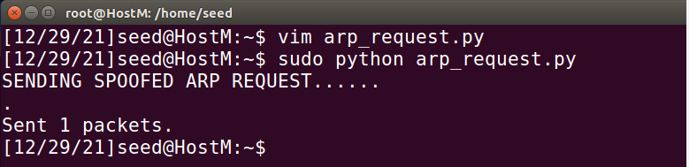

1. 在主机HostA上查看arp缓存，发现IP是HostB的IP地址而MAC是HostM的MAC地址的记录。

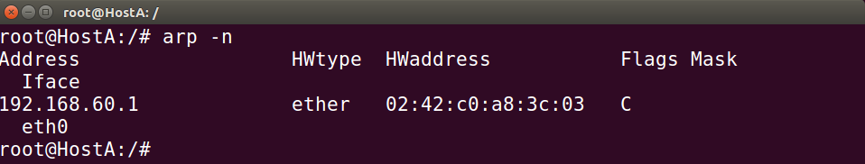

任务二

中间人控制流量

1. 主机HostM开启转发流量

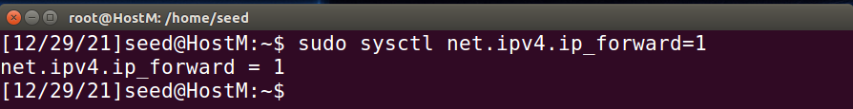

1. 主机HostM运行对HostA和HostB攻击的python脚本

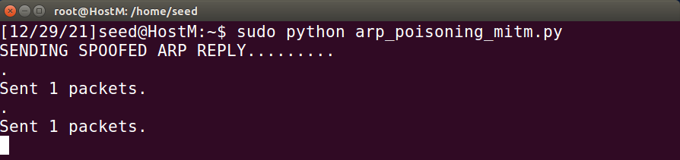

1. HostA上执行ping 10.0.2.7，同时HostM上执行tcpdump监听，可以看到报文的转发。

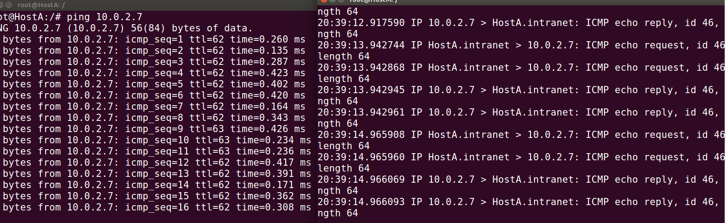

任务三

中间人篡改数据，即攻击主机M可以篡改客户端主机A发送给服务端的数据。

注：任务二中主机M攻击主机A、B的脚本一直运行

1. 开启自动转发，建立客户端与服务端的连接。

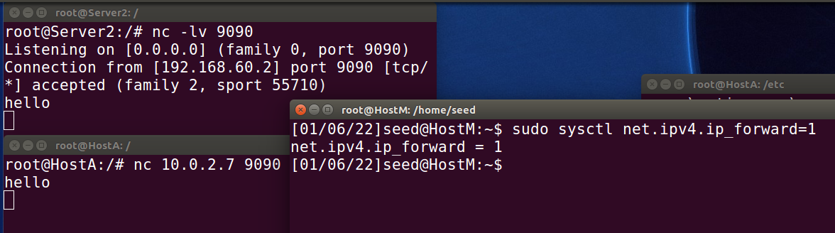

1. 关闭自动转发，运行转发脚本。

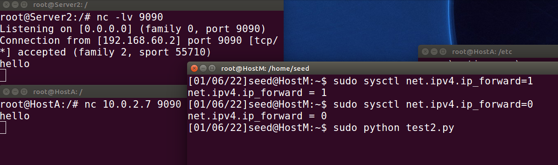

1. 验证
   1. 长度相同

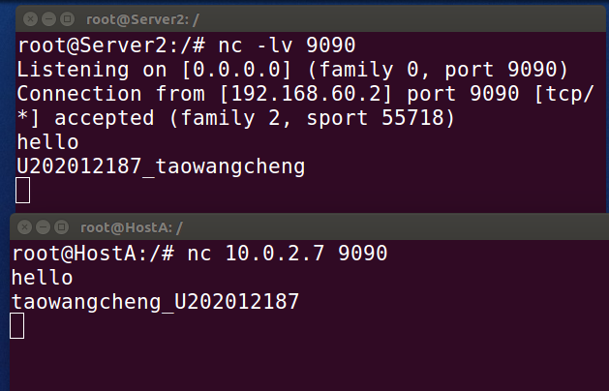

* 1. 长度不同

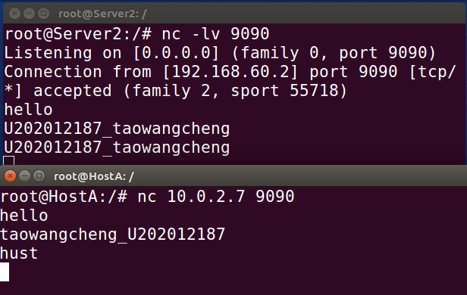

1. 可以持续通讯

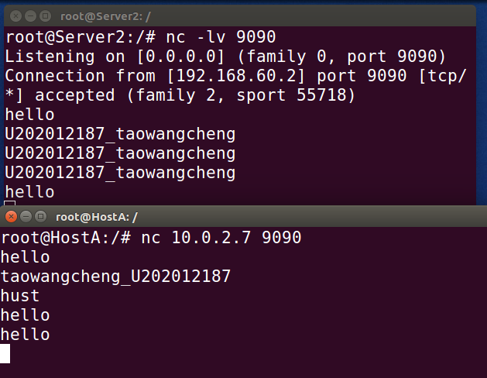

三次实验的感想：

三次实验，收获颇丰！自己之前学习过计算机网络方面的知识，但缺乏实践。通过这三次实验，自己又重新回顾了计算机网络的知识，特别是在Ubuntu Seed环境下用代码加以实践，进一步加深了理解。此外，在代码方面，主要学习了Python强大的Scapy库。

建议：上课的理论介绍部分再完善一些，涵盖编写代码所需的理论知识，避免课外消耗大量时间去学，毕竟完善的理论会在计算机网络课程中学习。